EL MAPA CONCEPTUAL COMO RECURSO DIDACTICO PARA LA MEJORA DEL APRENDIZAJE DE HISTORIA DEL ARTE, EN ALUMNOS DE LAS AULAS UNIVERSITARIAS DE LA EXPERIENCIA, PARA MAYORES DE 50 AÑOS.

Resumen: En este trabajo proponemos una aplicación del MC(MC) como recurso instruccional, en el ámbito de la Historia del Arte, destinado al alumnado de las llamadas Aulas Universitarias de la Experiencia, para mayores de 50 años de la Universidad Pública de Navarra, en Pamplona, España,. Ajustándonos a este espacio, y por lo exhaustivo del tema, el Renacimiento italiano, hemos abordado exclusivamente lo relativo a contenidos, emplazando otros aspectos, para futuras intervenciones. La experiencia docente en estas aulas, nos ha permitido conocer tanto los valores de estos alumnos, como las dificultades que tienen a la hora de afrontar nuevos conocimientos. Esto nos ha llevado a replantear el proceso de enseñanza-aprendizaje, de tal forma que responda mejor a sus necesidades y a sus propias expectativas. Pensamos que es necesario renovar el proceso de enseñanza-aprendizaje, tal y como se viene planteando hasta ahora. Una vez más, se pone en evidencia la eficacia del empleo del MC, en la consecución de un aprendizaje significativo, también para este tipo de alumnado.
1.-Introducción.
Las expectativas de este alumnado al llegar a la universidad, y sus características específicas, nos llevaron a pensar en la necesidad de una renovación del proceso de enseñanza-aprendizaje en estas aulas.
El recorrido vital e intelectual de estos alumnos, es muy heterogéneo; y aunque el nivel de formación es diferente, y sus intereses también, el activo que les caracteriza es el bagaje de conocimientos técnicos, científicos y humanísticos, con el que llegan a estas aulas.
El proceso tradicional de enseñanza, basado en la memoria por repetición mecánica, no aporta nada a estos alumnos; es más, dificulta su aprendizaje, y les crea muchas inseguridades. Además, no contempla e incluso menosprecia, el aprendizaje realizado a lo largo de su vida.
La solución pasa por estructurar los contenidos, de manera que puedan acceder a ellos, desde sus conocimientos previos. Esto, facilitará su proceso de aprendizaje y les proporcionará mayor calidad de vida.
Este trabajo que ahora presentamos, es fruto de varios años de docencia en las Aulas de la Experiencia y de muchas sesiones de reflexión y estudio en nuestro departamento, intentando dar respuesta a estas necesidades.
El MC, desarrollado por Novak (2010) en un marco de referencia cognitivo constructivista, nos ha permitido identificar errores conceptuales, como la tendencia a compartimentar de manera estanca los estilos artísticos, concibiéndolos como una amalgama de autores y obras, que comparten rasgos concretos; o la valoración de la producción artística, como fruto de la personalidad del autor, sin tener en cuenta otras consideraciones. Esta herramienta, idónea para estructurar los procesos de pensamiento, desde un estudio globalizado y un aprendizaje significativo, les ayuda a clarificar conceptos, ordenarlos, interrelacionarlos, procesar la nueva información y agregarla a lo que han ido aprendido a lo largo de su vida.
Por otra parte el programa Cmap Tools, creado en el prestigioso IHMC(Pensacola,FL) por el Profesor Cañas y su equipo (Cañas et al., 2004), ha permitido optimizar el potencial del MC, facilitando el acceso contextualizado al mismo de recursos apropiados de Internet(González, 2008)

Después de realizar un rastreo por Internet y consultar la bibliografía publicada, hemos encontrado mapas conceptuales sobre el renacimiento, tema que nos ocupa, pero siempre enfocados hacia contenidos concretos, como la música, el arte o la filosofía. Son mapas que no responden a nuestra expectativa, que carecen de esta visión sinérgica que aportamos en este trabajo.
Por otra parte, no hemos encontrado nada destinado a este colectivo de alumnos universitarios mayores de 50 años, que por las características de nuestra sociedad, va a estar cada vez más presente en nuestras aulas. Por esto, nuestro trabajo puede ser un estudio de referencia, para los profesores que imparten Historia del Arte.

2.- Desarrollo de la experiencia:
Se eligió el Arte del Renacimiento en Italia, porque forma parte del temario de la asignatura de Historia del Arte Moderno, que se imparte en el 2º curso de la Diplomatura en Humanidades, título propio de la UPNA, para alumnos mayores de 50 años.
Dada la importancia que en el mundo actual desempeña todo lo relacionado con el lenguaje de la imagen, nos planteamos, por una parte, que “aprendieran a ver”. Conseguir una formación estética les ayudaría a disfrutar del arte y en suma, a mejorar su calidad de vida.
Esta asignatura, no podía ofrecerles catálogos de artistas y obras comentadas, como se venía realizando. Era necesario que valoraran la creación, no sólo como producto cultural, integrando su función, su evolución y sus influencias; sino como fruto de una cosmovisión, una auténtica sinergia entre pensamiento-ciencia y arte.
Para afrontar este reto con eficacia, necesitábamos construir material curricular e instruccional, conceptualmente transparente, de ahí la opción del MC( San Martín, Albisu y González, 2004).
Primero se procedió a identificar los temas generales, imprescindibles para comprender el arte del Renacimiento. Partiendo de una ubicación espacio-temporal que sirviera de anclaje, planteamos el contexto de la época, valorando aspectos económico-sociales y políticos. Abordamos lo relativo a la cultura, identificando el pensamiento imperante desde su origen y trayectoria, a partir de autores y obras más representativas.
Los avances en la representación del espacio, en la astronomía o la medicina, todo ello con fuertes implicaciones en el campo del arte, los justificamos por la aplicación del método científico a todos los campos del saber.
Una vez contextualizada la creación artística, no sólo presentamos y analizamos los autores y obras más relevantes, sino que justificamos esta producción desde las múltiples interrelaciones que habíamos valorado, y que nos permitían proyectar su influencia en movimientos y estilos posteriores.
Discusión y Resultados
En este caso, el MC de la Figura 1 fue elaborado por el profesor después de varios años impartiendo esta asignatura, representa el modelo de conocimiento construido en relación con el Renacimiento italiano. El proceso seguido en su elaboración no sólo sirvió para detectar las carencias con las que nuestros estudiantes, mayores de 50 años llegan a la universidad, sino también para corregir los errores conceptuales desde los que afrontan la asignatura de historia del arte, algunos ya planteados. Gracias al MC, se consiguió que los conceptos relevantes y todos los aspectos clave, que intervienen en el proceso de creación de las obras de arte durante el Renacimiento italiano, se puedan mostrar de tal manera, que los principios de interrelación, cambio y causalidad, sean transparentes y asumibles por el alumno. De hecho, el empleo de este recurso les permite clarificar, ordenar e interrelacionar lo que ya sabían, y además acercarse a la nueva información cada uno desde lo que domina, y de forma significativa.
El Humanismo, es una de las claves para comprender el Renacimiento. Propicia un cambio de mentalidad, que va a influir en el avance de diferentes áreas de conocimiento, así como en la representación espacial, y por supuesto en la creación artística. Es relevante conocer sus fundamentos, y uno de ellos es precisamente el pensamiento Pre-humanista. Basado en ideas Neoplatónicas y en la filosofía cristiana, se desarrolla en varias obras literarias, una de ellas es la Divina Comedia. De nuevo, las obras de arte son un buen reflejo para estudiar la mentalidad de la época. La imagen, es un retrato que Boticelli, uno de los artistas que mejor captó el significado de la obra, realizó de su autor, Dante Alighieri. La Figura 2 muestra en su parte superior izquierda, el mapa conceptual de la Figura 1 y tres mapas subordinados, cada uno de los cuales tiene una fotografía desplegada y asociada a los conceptos correspondientes en los mapas .Un mapa conceptual se obtiene al hacer click en en el icono correspondiente ligado al concepto Pensamiento Prehumanista de la Figura 1. La figura de Dante se obtiene haciendo click en el icono correspondiente asociado al concepto Divina Comedia de Dante. Así mismo haciendo click en el icono correspondiente vinculado al mismo concepto, se despliega el mapa que describe la Divina Comedia. La imagen asociada al mapa se obtiene haciendo click en el icono relacionado con el concepto Temas alusivos a la obra Finalmente haciendo click en el icono correspondiente al concepto Infierno se despliega el mapa El infierno. Finalmente la imagen del Infierno se obtiene haciendo click en el concepto Infierno. ¿?
El texto, narra el viaje que realiza Dante durante el día de jueves santo, por el infierno, el purgatorio y el paraíso; acompañado por Virgilio, que representa la razón y por Beatriz, la fe y la virtud. Se puede interpretar literal, mística, moral y alegóricamente. Toda ella está repleta de simbolismos. Se manifiesta en la creación artística, tanto por las ilustraciones que genera el libro, como por los temas que propicia. La imagen es la escultura que Rodin tituló Las Puertas del Infierno, en clara alusión a la obra.
El MC sobre el Infierno de Dante. Se inspira en la corrupción de Florencia. Lo presenta como una ciudad dividida en 9 círculos, y habitada por personajes históricos, mitológicos y contemporáneos del autor, que representan los diferentes pecados y sus castigos. Es una alusión clara a la desesperanza del hombre. La imagen muestra la ilustración que Boticelli realizó, concretamente para el canto 18.(REVISAR)
Figura 1 – Mapa conceptual sobre el Renacimiento italiano
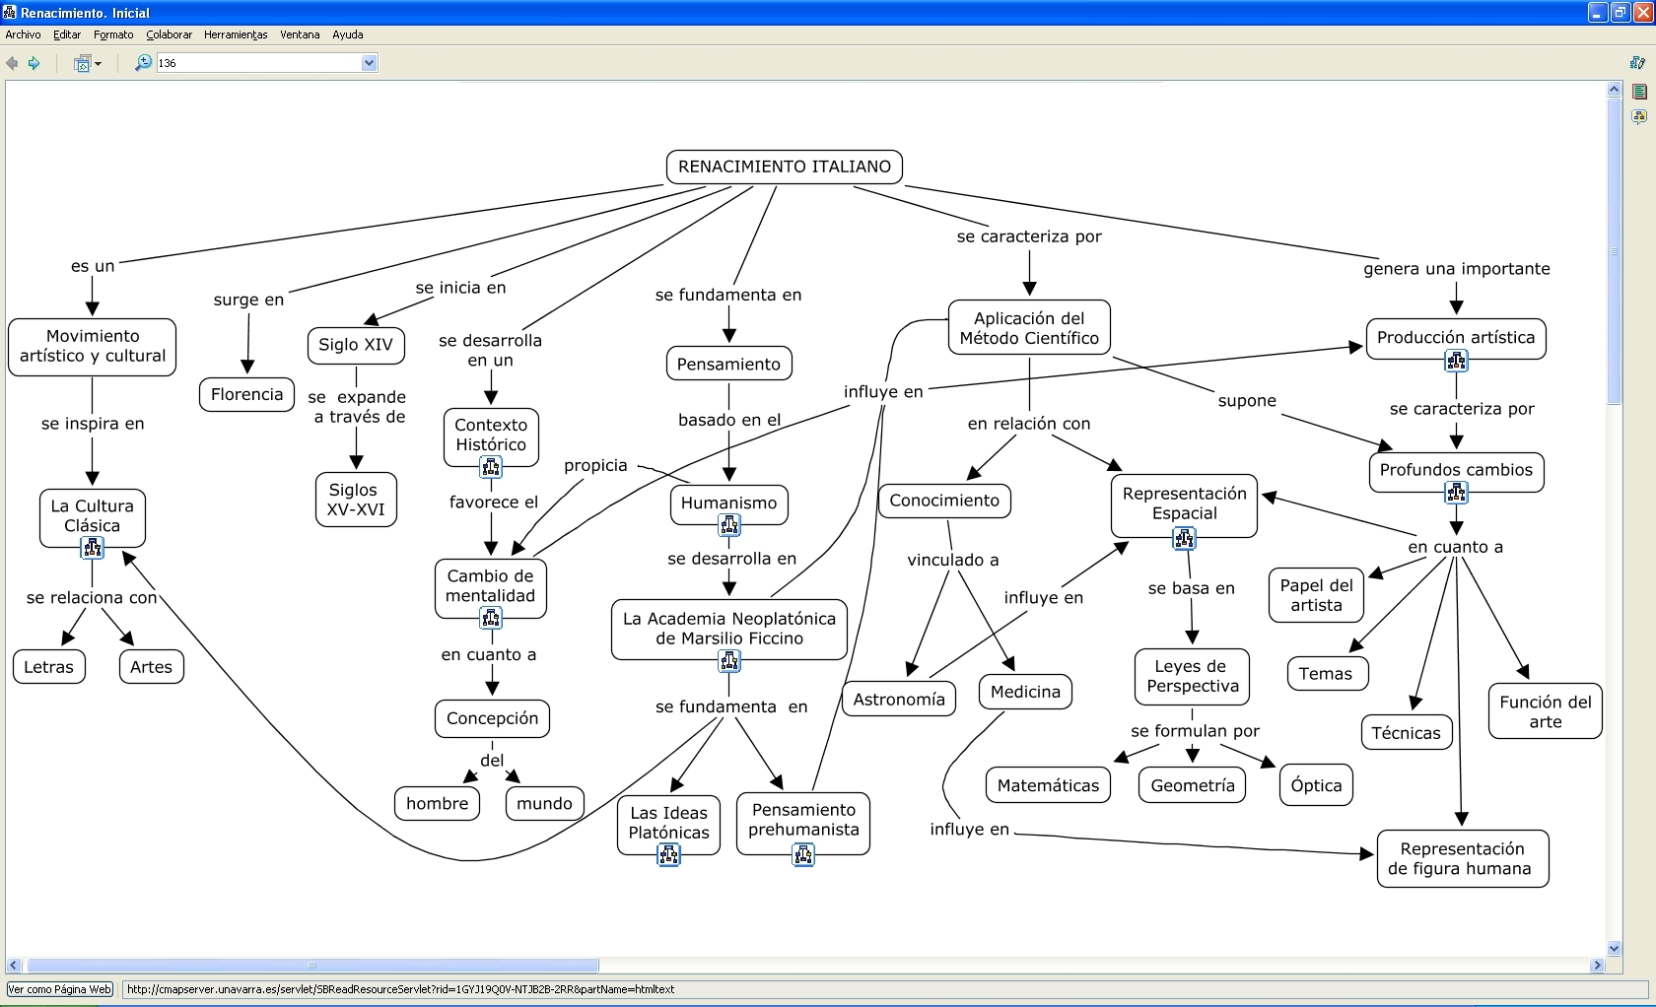

Figura 2 – Mapa conceptual sobre el Renacimiento italiano con algunos recursos desplegados 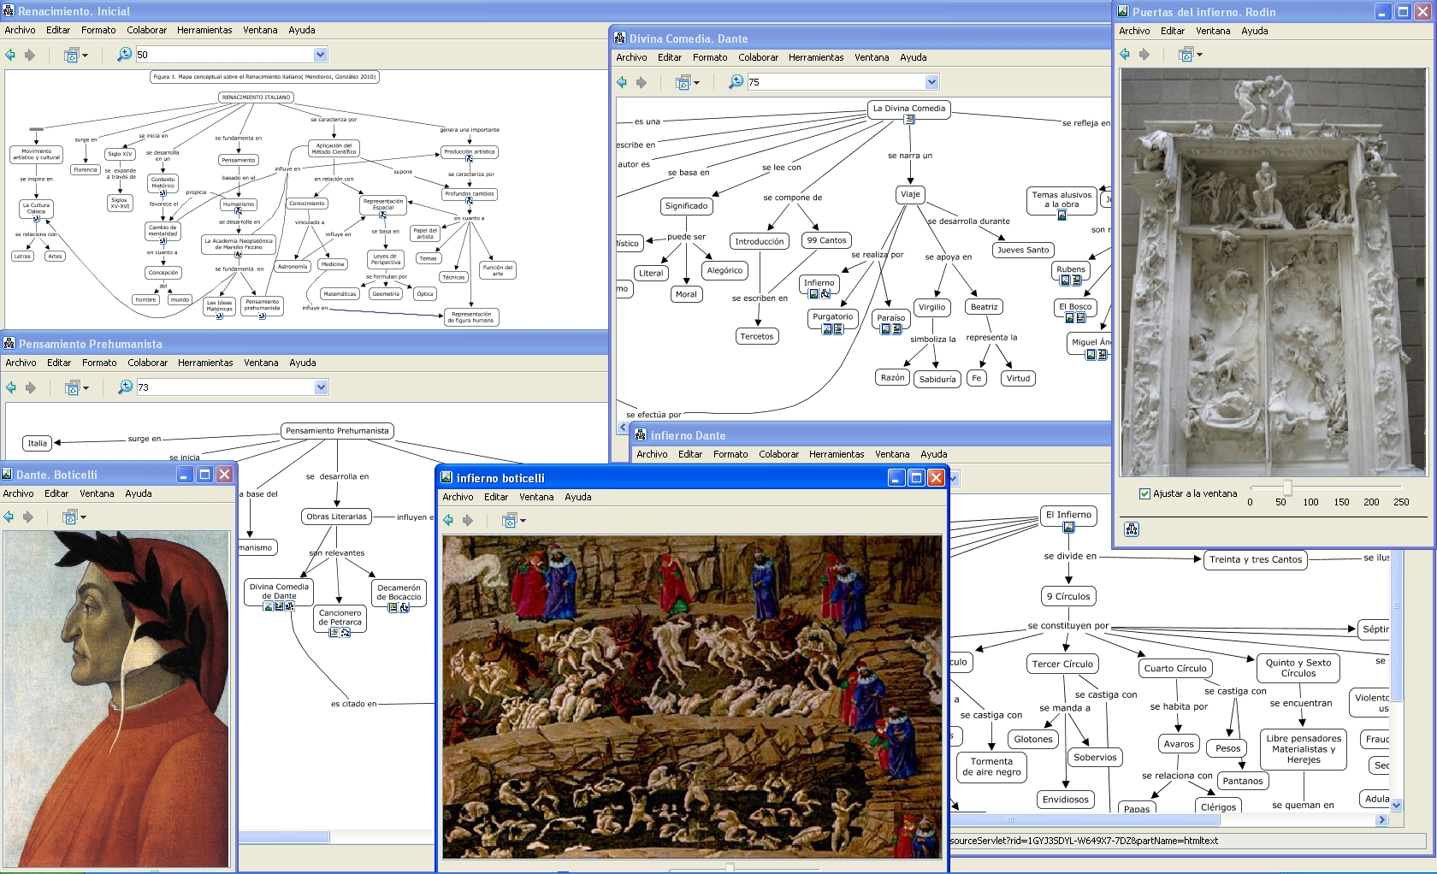
Conclusiones
- El estudio integrado del arte del Renacimiento en Italia, a través de los mapas conceptuales, ha permitido presentar de manera conceptualmente transparente e interrelacionada, todos los factores que determinaron la importante producción artística de la época.
- El planteamiento sinérgico entre pensamiento-ciencia-arte, no hubiera sido posible sin el MC que nos facilita además, el acercamiento a otras etapas artísticas, reconociendo las influencias anteriores y proyectándolas en estilos posteriores.
- La elaboración de material curricular e instruccional conceptualmente transparente, permite que el aprendizaje del alumno sea significativo, y que se acerque al nuevo conocimiento, con la clara certeza de que todo lo que ha ido aprendiendo a lo largo de su vida, le sirve para seguir aprendiendo.

Agradecimientos

A Iñaki Urtasun por la composición de las imágenes
Referencias bibliográficas
Novak, J. (2010). Learning, Creating, And Using Knowledge: Concept Maps As Facilitative Tools In Schools And Corporations (2nd Ed.) NY: Routledge.
Cañas, A. J., Hill, G., Carff, R., Suri, N., Lott, J., Eskridge, T., Gómez, G., Arroyo, M. and Carvajal, R. (2004). CmapTools: A Knowledge Modeling and Sharing Environment, In: A. J. Cañas, J. D. Novak, & F. M. González (Eds.), Concept Maps: Theory, Methodology, Technology, Proceedings of the First International Conference on Concept Mapping (Vol. 1, pp. 125-133). Pamplona, Spain: Universidad Pública de Navarra.
González García, Fermín Mª(2008, 2ª Ed.). El Mapa Conceptual y el Diagrama UVE. Recursos para la Enseñanza Superior en el siglo XXI. NARCEA: Madrid
San Martín, I., Albisu, S. y González, F. (2004) El mapa conceptual como agente facilitador de un currículum integrado en el Área de Conocimiento del Medio Natural, Social y cultural. In: A. J. Cañas, J. D. Novak, & F. M. González (Eds.), Concept Maps: Theory, Methodology, Technology, Proceedings of the First International Conference on Concept Mapping (Vol. 2, pp. 319-322). Pamplona, Spain: Universidad Pública de Navarra.

